1.

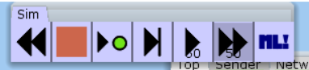

Вікно симуляції

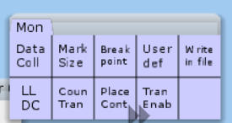

Вікно для створення монітору та інших засобів збору статистики

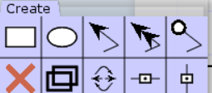

Вікно для створення елементів

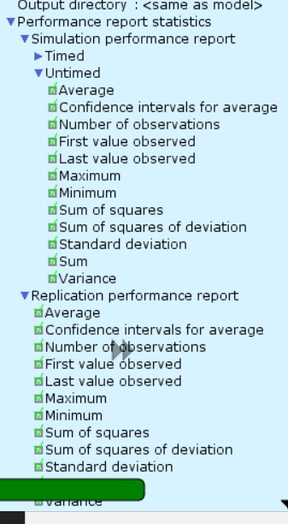

Налагодження статистики

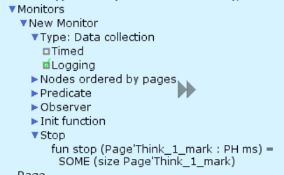

Монітор

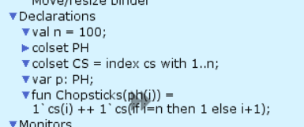

Змінні моделі

2.

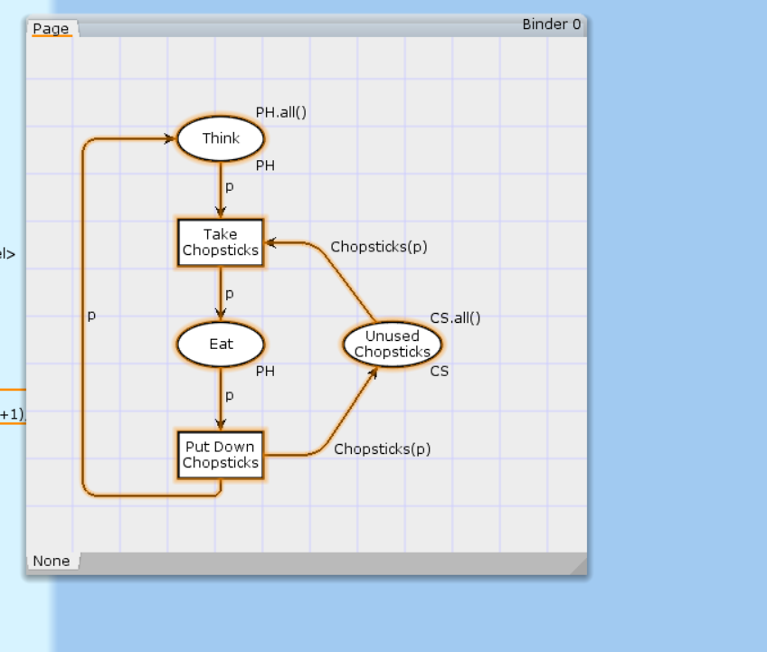

fun stop (Page'Think_1_mark : PH ms) =

SOME (size Page'Think_1_mark)

N =5

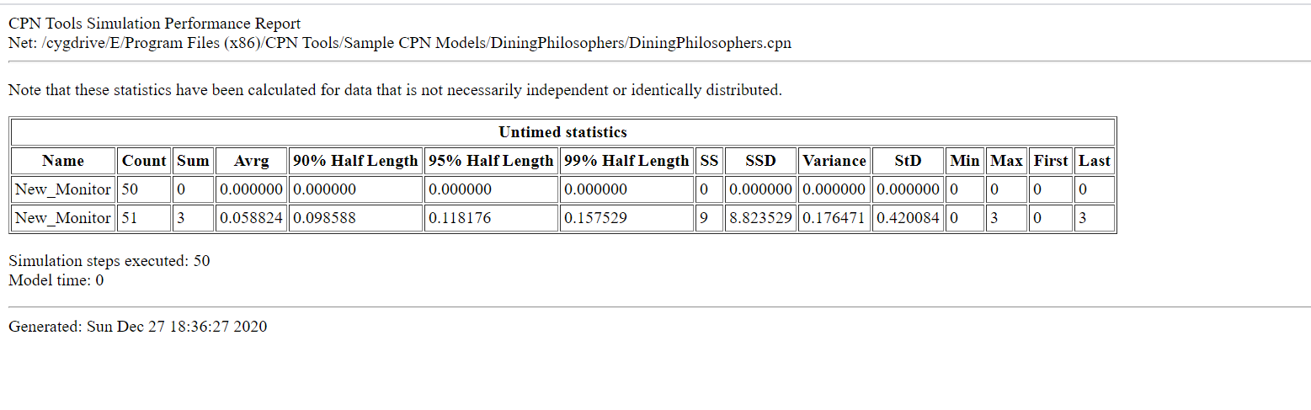

N =50

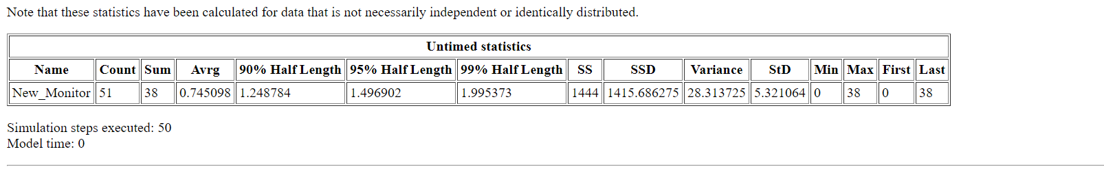

N = 100

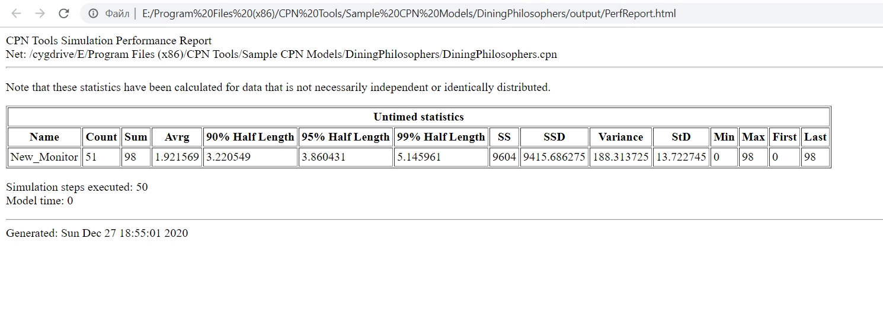

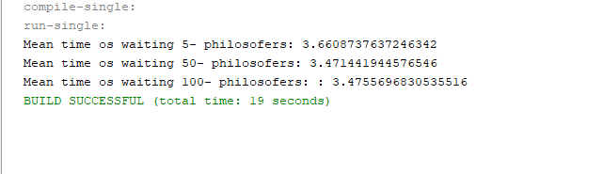

3.

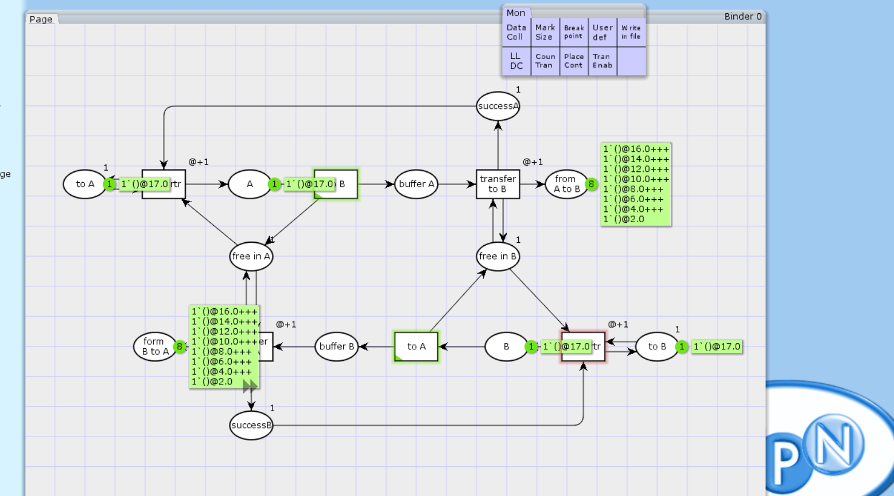

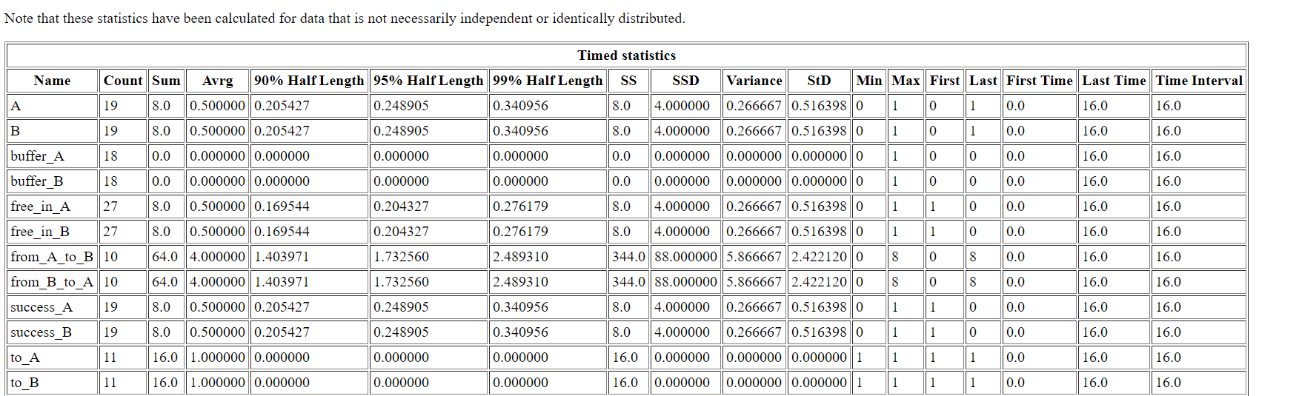

fun stop (Sender'Send_1_mark : INTxDATA ms) =

SOME (size Sender'Send_1_mark )

4.

|  |  |
| --- | --- |
| + | - |
| Зручно малювати мережі | Погана документація |
| Зручна генерація звітів | Інтуітивно не зрозуміла |
| Багато прикладів | Непрацюють сtrlz+z delete |
| Зручно встановити |  |